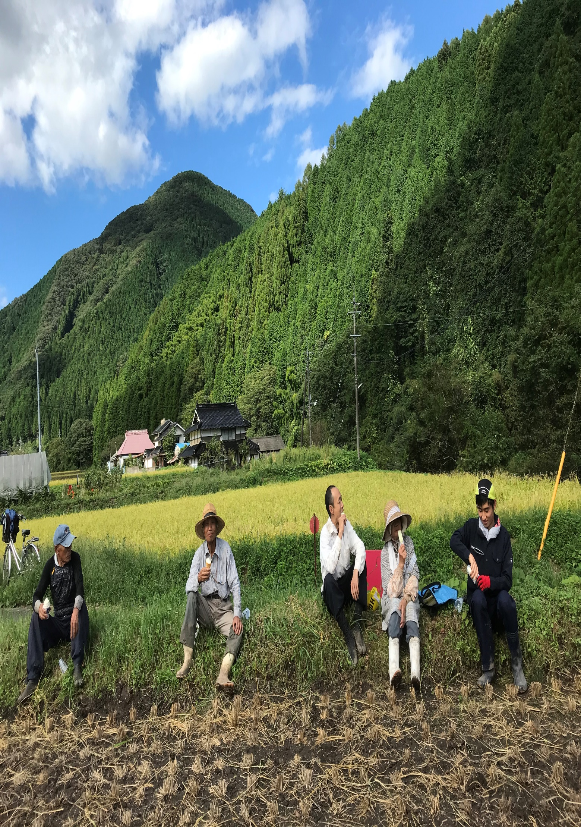

**地球緑化センターが主催する農山村プログラム**

**「緑・人を育む」をテーマに1993年に設立されたNPO法人「地球緑化センター」が主催する1年間の長期農山村体験プログラムが「緑のふるさと協力隊」です。**

**全国各地の自治体が受け入れ先となり行われます。参加者は概ね18～40歳の若者です。各隊員はそれぞれの派遣先で農作業、地域活動、伝統芸能など様々な活動に携わります。**

**各隊員には毎月生活費として5万円が支給されます。住居費や移動手段（自動車など）にかかるお金、光熱費を負担する必要はありません。**

**「農山村の生活に興味がある」「やりたいことを見つけたい」など、参加の理由は様々です。**

**農山村は、若者を一人の住民として受け入れることで、地域の活力を引き出す風が吹きます。そして若者は、地域の人々との交流を重ねることで、新しい価値観や経験を得て一皮むけます。 一年間心を通わせ合うことで生まれる関係は、協力隊としての活動が終了した後も 途絶えることはありません。この1年の経験は、きっと一生もの。**

***そもそも・・・・・・・・・***

***緑のふるさと協力隊とは？？***

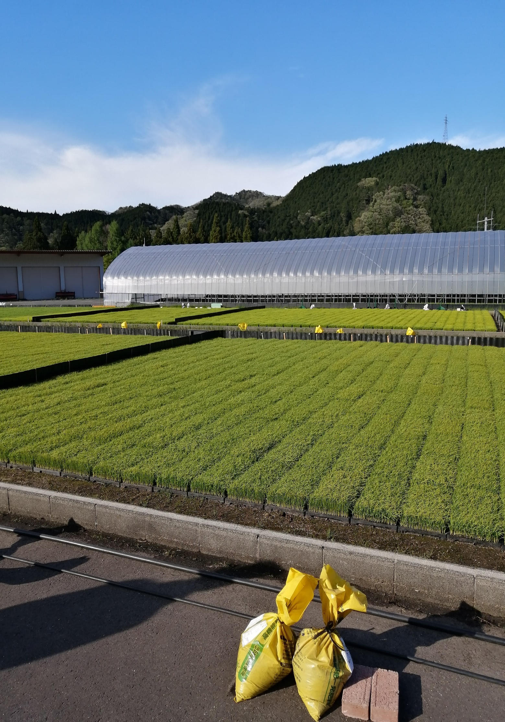

２つの協力隊を比べるとわかりやすい！

**同じ「協力隊」という名前で、同じ「地域活性化事業」としてくくられがちな緑のふるさと協力隊と地域おこし協力隊。しかし、その活動内容や目的は全く異なります。両者に直接関係があるわけではありませんが、ここでは２つの「協力隊」を並べることで理解を深めます。**

|  |  |  |
| --- | --- | --- |
|  | **緑のふるさと協力隊**  **ミッションのない農山村体験プログラム** | **地域おこし協力隊**  **プロとして結果が求められる** |
| **スタート** | **１９９４年** | **２００９年** |
| **主催、主体** | **特定非営利活動法人地球緑化センター** | **総務省の「地域おこし協力隊制度」を採用する地方自治体** |
| **活動期間** | **１年（４月～３月）** | **１年以上最長３年まで** |
| **仕組み** | **・地球緑化センター**  **・緑のふるさと協力隊隊員**  **・隊員を受け入れる自治体**  **⇒三者が連携する** | **・地域おこし協力隊隊員**  **・隊員を募集する自治体**  **⇒二者が直接の雇用契約を結ぶ** |
| **活動内容** | **・受入地域と住民に直結する活動を行う**  **・具体的な内容は、受入先と相談をしながら決めていく**  **・地域の主産業に従事したり、昔ながらの暮らしに触れたり、地域行事やイベントに関わったり...**  **・地域にどっぷりつかることが大前提!**  **・柔軟な立場から、幅広く様々なことに挑戦できる!**  **・そうして、地域の魅力を掘り起こす!** | **・受入先自治体との雇用契約の中で定められた業務**  **・地産地消の推進や農産物などのブランド化、直売所やレストランの立ち上げなど、内容は自治体によって多様**  **・どの自治体にも共通しているのは、ある特定のミッションを与えられ、その達成に向けて取り組むことが求められること!**  **・任期終了後、受入先において自力で生計を立てられるようになることが目標!** |
| **待遇** | **・生活費:月5万円**  **・雇用ではないため、最低限の生活費のみ支払われる**  **・「買う」よりも「工夫する」を重視!**  **・地域ならではの知恵や技術を学んだり、おすそわけ文化の仲間入りをしたり、山や海の幸を自ら収穫したり...**  **・「5万円」だからこその豊かな暮らしを創りあげる!**  **・住居、自動車などは受入先自治体から無償貸与される** | **・給与:月15万円程度(受入先自治体により異なる)**  **・隊員個人と受入自治体との雇用契約であるため、給与が支払われる。**  **・「地域おこし協力隊」は、地域外の人材を定住、定着させることを目的とした総務省の事業**  **・なので、任期終了後もその地域に定住することを期待される場合が多い**  **・住居、自動車の支給は受入先自治体によって異なる** |
|  |  |  |

|  |
| --- |
|  |